USER STORY
Android Super Market

User Story ID: |  | US-009
User Story Name: |  | Tener la facultad de agregar, eliminar o modificar productos(modificar precio de productos en determinado supermercado)
User Story Description:

- [US-001.001] Un usuario puede agregar un nuevo producto a la base de datos de la aplicación y de esta manera la información estará disponible a todos los usuarios que se conecten a la aplicación

- [US-001.002] Un usuario puede modificar los parámetros de un producto y de esta manera la información estará disponible a todos los usuarios que se conecten a la aplicación

- [US-001.003] El usuario podrá buscar entre los productos, para visualizar la información del mismo.

- [US-001.004] El usuario podrá eliminar un producto y quitarlo de la base de datos.

Priority: | Media |  | Effort to complete: | 24 h.
Responsibility: | Cesar Palma |  | Key User: | Cliente
Prototipo Visual
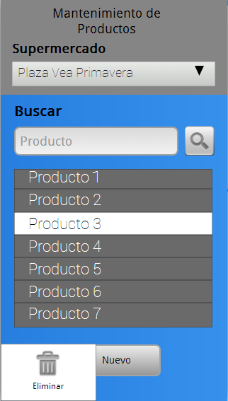
Ingreso al mantenimiento de Productos, se tiene la opción de Seleccionar un supermercado para filtrar la búsqueda o agregar un nuevo producto.

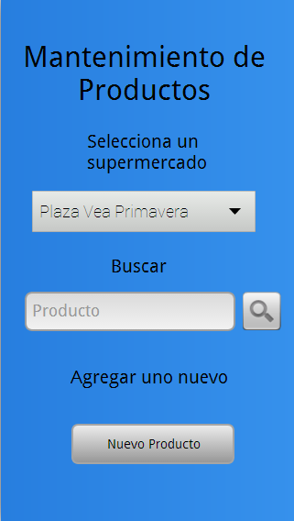

Ingresando una cadena de búsqueda y seleccionando un supermercado, se muestra la lista de coincidencias. Se selecciona un producto a modificar. Si se mantiene presionado se activa el menú q permite eliminar el producto desde esta ventana. En esta ventana también se tiene la opción Nuevo.

Esta ventana cargará los datos de un producto seleccionado faciliando la modificacion de un dato. Se confirman los cambios al Guardar. Se tiene la opcion de eliminar el producto.

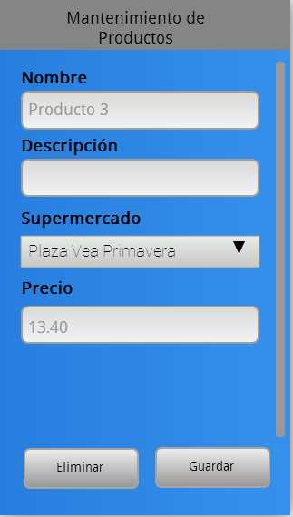

En esta ventana, se agrega un producto nuevo, con la opción Guardar se muestra un aviso, finaliza la operación y regresa a la primera pantalla

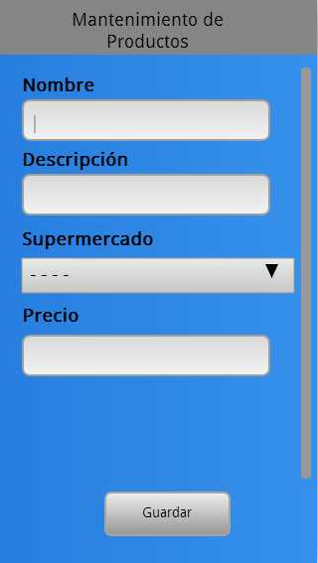

efsfsdf

